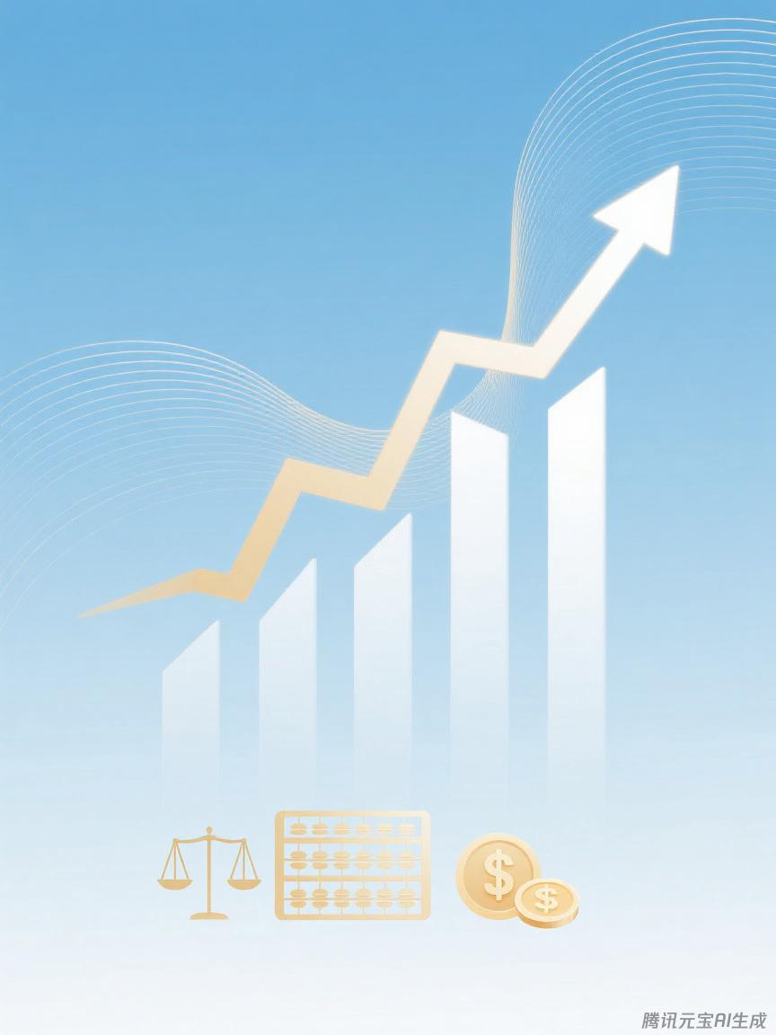

晋州市供销合作社联合社
预算代码：975

二〇二五年九月
2024年度
部门决算公开文本

